|  |  |  |  |
| --- | --- | --- | --- |
| **Adı:** |  | **…………………. Ortaokulu** |  |
| **Soyadı:** |  | **………………. Eğitim Öğretim Yılı** | Tarih: ……/……/ 20.. |
| **Sınıfı:** |  | **DİN KÜLTÜRÜ VE AHLAK BİLGİSİ** | Aldığı Not |
| **No:** |  | **8. Sınıf 1.Dönem 2. Yazılı / Sınav Soruları** |  |

1. Zekâtın kelime ve dini terim anlamlarını yazınız?

Kelime anlamı

Dini terim tanımı:

1. Zekât ve sadaka arasındaki farklardan 4 madde yazınız? *(Kazanım: 8.2.2)*
2. Peygamberimiz Hz. Muhammed (sav)’in “Kişi öldüğünde amel defteri kapanır. Ancak şu üç kişinin amel defteri kapanmaz….” diye belirttiği yapıldığında öldükten sonrada sevap kazandırmaya devam eden üç şeyi yazınız?
3. Dinimize göre kimlere ve nerelere zekât verilemez?4 madde olarak yazınız?
4. Fıtır sadakası (=Fitre) ile ilgili istenen bilgileri karşılarına yazınız. (10 Puan)

Dini Hükmü:

Kimlerin sorumlu olduğu:

Ne zaman verildiği:

Miktarı:

Semih Bey’in 100 gr. altını bulunmaktadır. Bu malın zekâtını, torununa 1/50 (%2) oranında vermiştir.

1. Buna göre Semih Bey’in zekâtının geçerli olabilmesi için hangi yanlışları düzeltmesi gerekir? (10 puan)
2. Aşağıda tanımı verilen kavramları boşluklara yazalım.

a) ……………………………………………….. : Müslümanın Allah’ın (c.c.) rızasını, sevgisini kazanmak amacıyla Allah’ın yarattığı bütün varlıklara karşılık beklemeden yaptığı her türlü yardım ve iyiliklere denir.

b) ……………………………………….. :Tarım ürünlerinden verilmesi gereken zekâta denir.

c) ……………………………………………….. : Mali ibadetleri yerine getirebilmek için Allah (c.c.) ve Resulü tarafından belirlenen mali yeterlilik ve zenginlik ölçüsüne denir.

d)……………………………………………….. : Hz. Musa (as)’a Allah tarafından verilen ilahi kitabın adıdır.

e)……………………………………….. : Yüce dinimiz İslam’da Allah rızası için fakirlere, muhtaçlara, hayır kurumlarına yapılan zekat, fitre, kurban gibi her türlü maddi harcamalara denir.

“Müminler birbirini sevmede, birbirine merhamet etmede ve birbirini korumada bir vücudun organları gibidirler. Vücudun herhangi bir organı hastalandığında bundan dolayı bütün organlar nasıl rahatsız oluyorsa bir mümin de sıkıntı içinde olduğunda diğerleri bundan etkilenir. Onun sıkıntılarını paylaşır, dertleri ile dertlenir ve üzüntüsü ile üzülürler.” (Hz. Muhammed) (sav)

1. Yukarıdaki hadisi şerifi İslam’ın paylaşma ve yardımlaşmaya verdiği önemi düşünerek açıklayınız.
2. Külli irade ve cüz’i iradeye neye denir? Tanımlarını yaparak insanın hayatında külli irade ve cüz’i irade ile başına gelen olaylara 2’şer örnek veriniz. (10 puan)

KÜLLİ İRADE

CÜZ’İ İRADE

“Mallarını Allah yolunda harcayıp da arkasından başa kakmayan, fakirlerin gönlünü kırmayan kimselerin Allah katında ödülleri vardır. Onlara korku yoktur ve onlar üzülmeyeceklerdir.” ( Bakara s. /262)

1. Yukarıda verilen ayeti de göz önüne alarak zekât ve sadaka verirken nelere dikkat edilmelidir? 4 madde olarak yazınız?
2. İslam’ın şartlarını yazınız?

|  |
| --- |
| Başarılar Dilerim ☺ |
| Din Kültürü ve Ahlak Bilgisi Öğretmeni |
| …………………………………………. |

DİN KÜLTÜRÜ VE AHLAK BİLGİSİ

8. Sınıf 2.Dönem 1. Yazılı / Test Sınavı-1

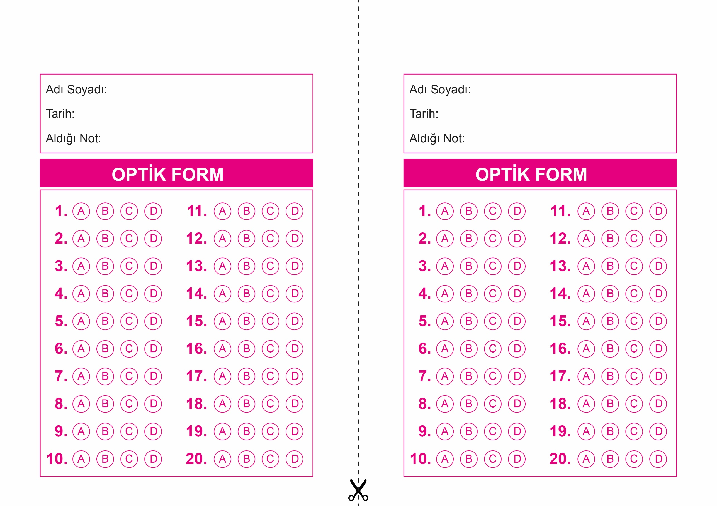

DİN KÜLTÜRÜ VE AHLAK BİLGİSİ

6. Sınıf 2.Dönem 1. Yazılı / Sınav Soruları

OPTİK FORMU FOTOKOPİ İLE (A4 KAĞIDI) ÇOĞALTTIKTAN SONRA BURADAN KESEBİLİRSİNİZ.

DİN KÜLTÜRÜ VE AHLAK BİLGİSİ

8. Sınıf 2.Dönem 1. Yazılı / Test Sınavı-1



**8. SINIF SINAV VE CEVAP ANAHTARI İÇİN TIKLAYINIZ**

